附件1

湖南省地方标准制修订项目申请书

项目名称：
申请单位： （公章）
项目负责人：
推荐单位：
填报日期： 年 月 日

湖南省市场监督管理局 制

填 写 说 明

一、请严格按照表中要求填写各项。
二、项目申请书由项目责任单位负责编写。
三、技术归口单位为省级及以上专业标准化技术委员会或省级有关行政主管部门。
四、项目申请书中第一次出现外文名词时，要写清全称和缩写，再出现同一词时可以使用缩写。
五、地方标准制定计划时间一般不超过12个月。
六、编写人员应客观、真实地填报报告材料，遵守国家有关知识产权法规。在项目申请书中引用他人研究成果时，必须以脚注或其他方式注明出处，引用目的应是介绍、评论与自己的研究相关的成果或说明与自己的研究相关的技术问题。
七、修订标准必填被修订标准号，多个被修订标准之间用半角逗号“,”分隔。
八、如采用国际标准，先选择标准组织名称，再填写采标号以及一致性程度标识，多个采标号之间用半角逗号“,”分隔。
九、本申请书一式两份。

项目责任  单位信息 | 单位名称 |  |  |  | 邮政编码
项目责任  单位信息 | 通讯地址 |  |  |  | 单位所  在地区
项目责任  单位信息 | 法定代表人 |  | 统一社会信用代码
项目责任  单位信息 | 联系人 |  | 联系电话
项目负责  人信息 | 姓名 |  | 性别
项目负责  人信息 | 身份证号码 |  | 最高学历
项目负责  人信息 | 职称 |  | 从事专业
项目负责  人信息 | 联系电话 |  | 电子邮箱
项目基本情况 | 项目名称  （中文）
项目基本情况 | 制定/修订 | □制定 □修订 | 被修订  标准号
项目基本情况 | 标准性质 | □强制性 □推荐性
项目基本情况 | 采用国际标准 | □ISO □IEC □ITU  □ISO/IEC □ISO确认的标准 □无 |  | 采用程度 |  | □修改 □等同  □非等效
项目基本情况 | 采用国际标准 |  |  | 采标号
项目基本情况 | 科研项目支撑 | □有（项目类别及名称： ）  □无
项目基本情况 | 技术归口单位
项目基本情况 | 行政主管部门
项目基本情况 | 计划周期 | （ ）个月
一、制定地方标准的必要性、可行性（标准提出的政策依据、必要性分析和满足地方标准制定条件的充分性证明等）

二、地方标准适用范围和主要技术内容（修订标准应当明确修订内容）

三、国内外情况简要说明（包括标准查新及与相关国家标准、行业标准、其他地方标准协调情况）

四、标准制修订工作方案（包括起草单位情况、进度安排及保障措施（含组织、人员、技术和经费等）

五、项目的主要人员情况
序号 | 姓名 | 性别 | 身份证号码 | 职务/职称 | 学历 | 从事专业 | 项目任务分工 | 所在单位

六、项目拟投入经费预算及说明

单位：万元
科目名称 | 总预算 |  | 其中：专项经费 | 备 注
一、经费支出
1．设备费
2．材料费
3．测试费
4．差旅费
5．会议费
6．专家咨询费
7．出版费
8．其他
二、经费来源
1．单位自筹经费
2．其他经费来源
七、项目合作单位意见：
项目参与单位意见：  单位负责人签字：  （盖章）  年 月 日 | 项目参与单位意见：  单位负责人签字：  （盖章）  年 月 日
项目参与单位意见：  单位负责人签字：  （盖章）  年 月 日 | 项目参与单位意见：  单位负责人签字：  （盖章）  年 月 日
八、技术归口单位：

（盖章）
年 月 日
九、行政主管部门意见：

（盖章）
年 月 日
部门意见:  （盖章）  年 月 日 |  | 局领导意见：  （盖章）  年 月 日
附件2

XXXX（单位名称/个人）关于湖南省地方
标准《XXXX》中专利权/商标权的声明

湖南省地方标准《XXXX》中XXXX内容涉及本单位/本人持有的专利权/商标权（名称为XXXX；证书编号为XXXX；期限为自XXXX年XX月XX日起至XXXX年XX月XX日止，详见附件1）。鉴于湖南省地方标准《XXXX》在制修订、发布、实施和被个人、企业等单位应用中（以下简称“《XXXX》地方标准实施”）不可避免涉及本单位/本人持有的上述权利，为确保该《XXXX》地方标准实施，本单位/本人特作出如下承诺：
1．本单位/本人为商标权/专利权持有人，该商标权/专利权无任何瑕疵（若存在瑕疵，请提供关于权利性状的特殊说明），不存在包括但不限于作价出资、出质、涉诉、侵权等影响本声明效力的情形。
2．本单位/本人放弃因《XXXX》地方标准实施而产生在全国范围内的上述权利及技术秘密、商业秘密、反不正当竞争等相关权益，并且承诺保证在其他领域对上述权利的使用和许可使用（包括但不限于使用、禁止他人使用、许可使用、转让、设立担保、放弃等相关权利）不会导致与《XXXX》地方标准实施产生任何上述权利及有关技术秘密、商业秘密、反不正当竞争等权益纠纷和争议，若产生由我单位/个人承担责任。
特此声明。

单位（盖章）：

法定代表人/主要负责人（签字）：

专利权/商标权持有人（签字）：

年 月 日

附件3

标准化业务信息管理系统
地方标准制修订操作指南

目 录

一、申报须知 19
1.1准备工作 19
1.2业务流程 19
二、申报单位注册及登录 21
2.1账号注册 21
2.2登录 21
三、地方标准制修订申报 22
3.1申请书填写 22
3.2表单导出签章 23

一、申报须知

1.1准备工作
地方标准制修订步骤及内容较多，建议您提前准备相关材料。需要提前准备的有关材料如下：
1．按照《湖南省地方标准制修订项目申请书》填写要求，准备好相关内容。
2．准备附件材料、专利证书、声明材料等相关佐证材料电子版。
其他事项：
系统可能在个别浏览器下会出现局部问题，为了您有更好的系统体验，建议使用“360 安全浏览器、谷歌浏览器”。

1.2业务流程

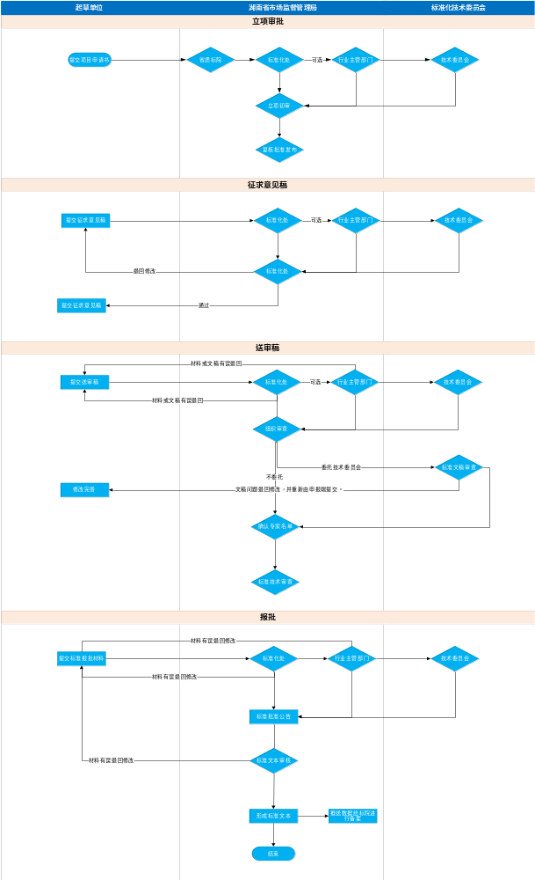

二、申报单位注册及登录

2.1账号注册
1．进入标准化业务信息管理系统首页（网址：https://scjgj.amr.hunan.gov.cn:31007/BZH/），点击“申请单位注册”。
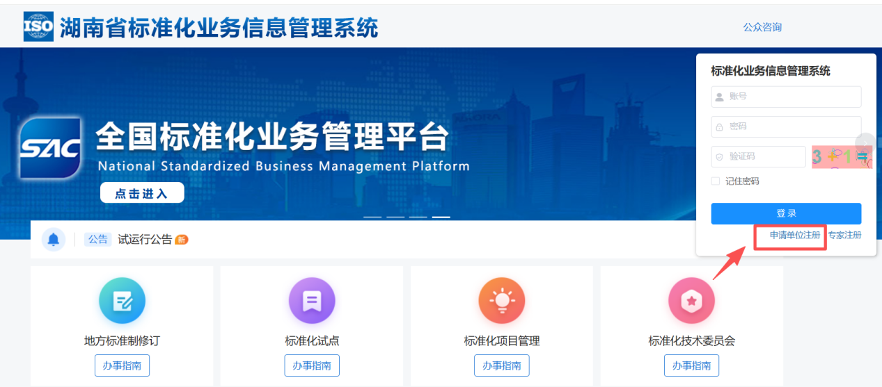
2．按照注册页面提示完成相关内容的填写，完成注册。
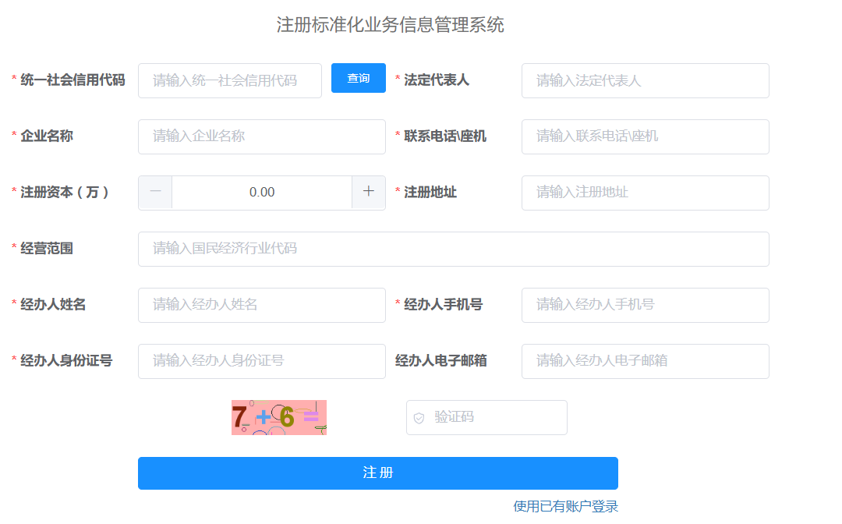

2.2登录
1．进入标准化业务信息管理系统首页（网址：https://scjgj.amr.hunan.gov.cn:31007/BZH/），填写账号（统一社会信用代码）、密码（默认为经办人手机号），点击登录进入系统。
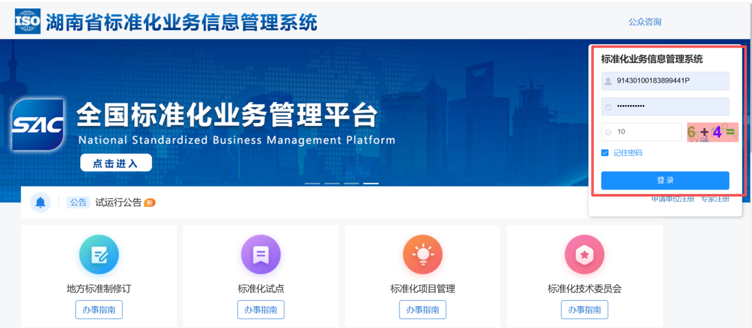

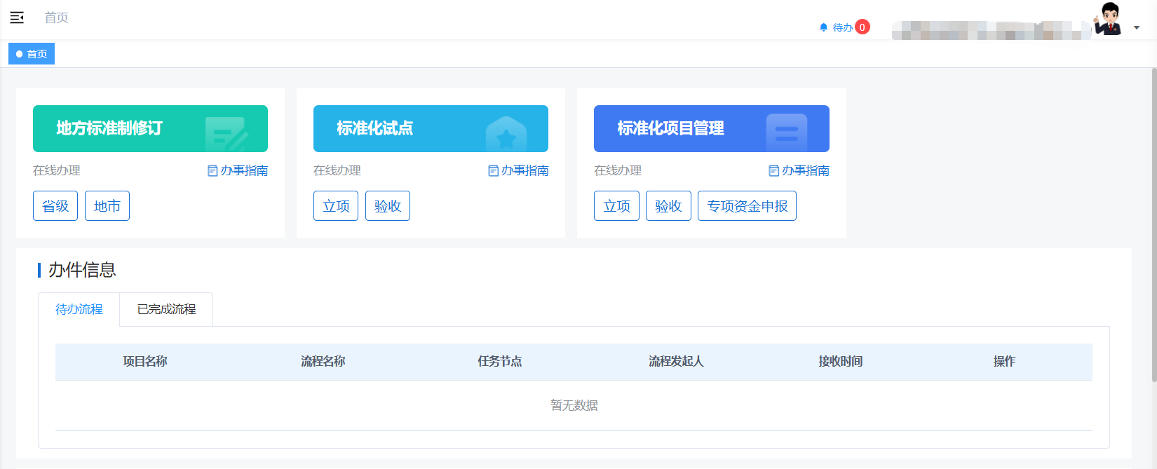

三、地方标准制修订申报

3.1申请书填写
1．点击“地方标准制修订”按钮进入申报页面。
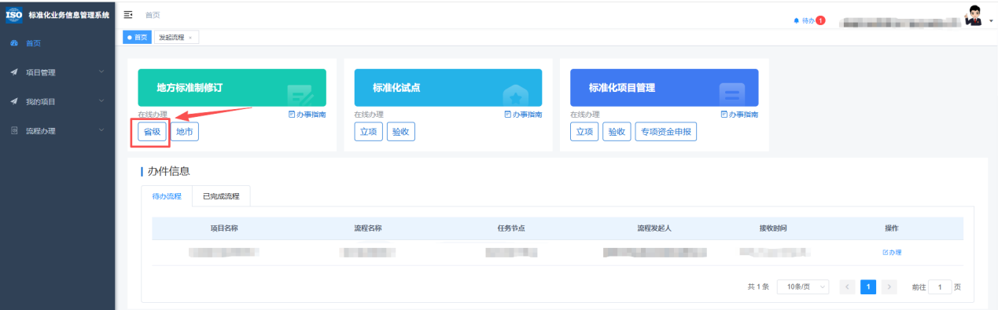
2．依照表单标签，依次进行数据填写。
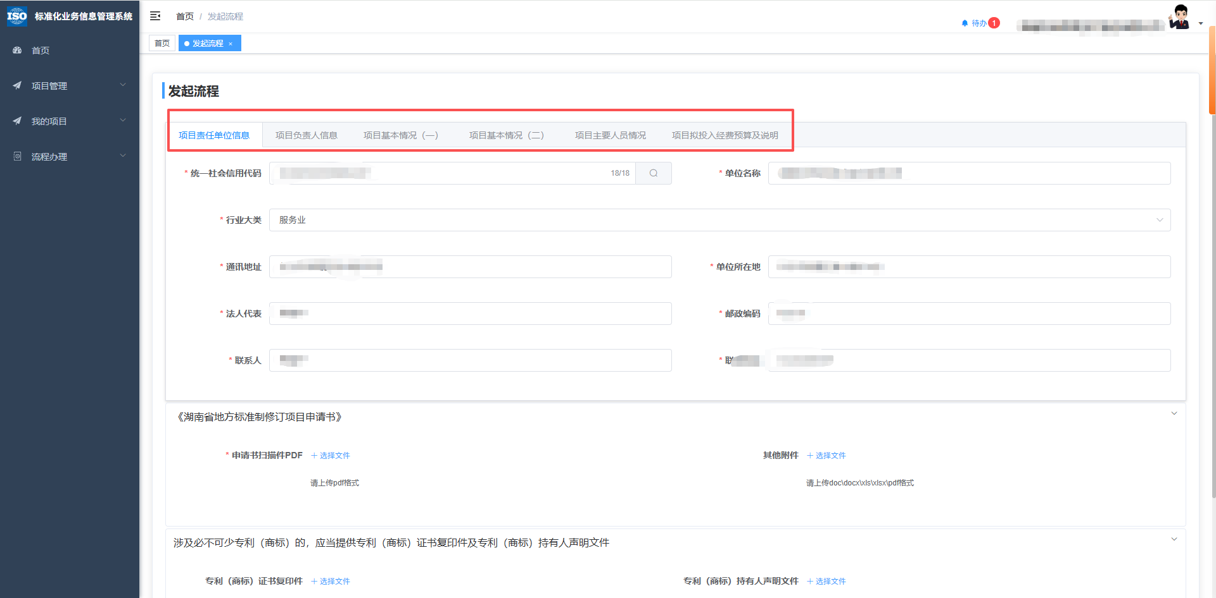

3.2表单导出签章
1．表单内所有信息填写完成后点击“导出主表单”，导出pdf文件，如图所示。
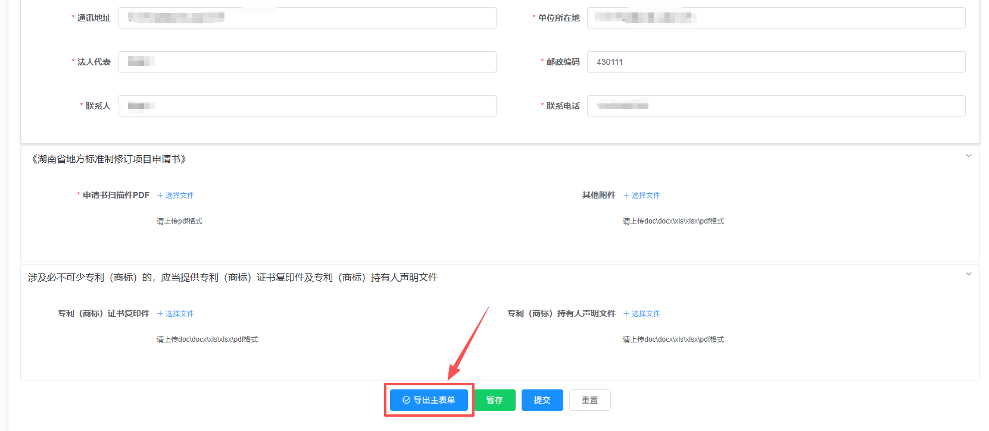
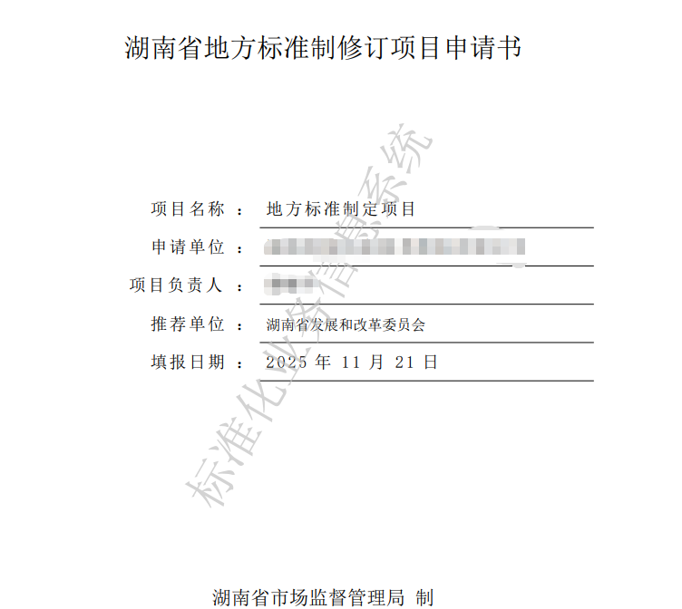
2．线下完成合作单位、技术归口单位、行业主管部门签章，在上传材料一栏中，将已完成签章的扫描件进行上传，并提交。完成地方标准制修订的申报。
